Versionshinweis:
Dieser Artikel wurde für UCware 6.0 überarbeitet. Die Vorgängerversion finden Sie hier.

Oberfläche des Vermittlungsarbeitsplatzes anpassen
Unter Einstellungen können Sie die Benutzeroberfläche des Vermittlungsarbeitsplatzes optimal an Ihre Bedürfnisse anpassen:
Einstellung | Beschreibung
Thema | Farbthema der Benutzeroberfläche auswählen:    grün    blau
Hintergrundfarbe | Hintergrundfarbe der Benutzeroberfläche auswählen:    automatisch    hell    dunkel  Im automatischen Modus übernimmt der Client die Farbeinstellung des Betriebssystems.  Dies wird von Chrome unter Linux nicht unterstützt.
Sprache | Sprache der Benutzeroberfläche auswählen:  - Systemsprache  - Englisch  - Deutsch
Rufnummer nach dem Wählen löschen | Eingabefeld unter Transfer nach dem Wählen leeren.
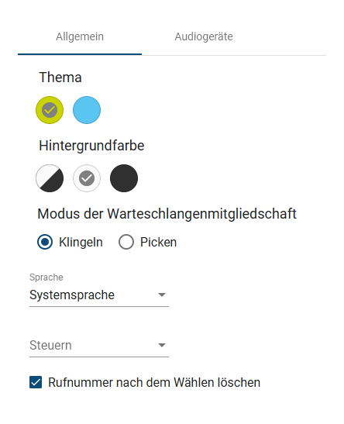 | Zum Anpassen einer Einstellung gehen Sie wie folgt vor:  - Klicken Sie in der Kopfleiste des VAP auf .  - Klicken Sie auf den Reiter Allgemein.  - Legen Sie die gewünschten Einstellungen fest.  - Schließen Sie das Pop-up per Klick in den Bereich außerhalb.  Die Einstellungen werden automatisch gespeichert.

